Содержание

Введение............................................................................................................... с 2
ГЛАВА 1. История развития Азиатской музыки
1.1Три корейских государства.............................................................................с 4
1.2 Период Северного и Южного государств....................................................с 4
1.3 Средневековая музыка.................................................................................. с 5
1.4 Династии Корё и Чосон................................................................................. с 5
ГЛАВА 2.Жанры Азиатской музыки
2.1 Придворная музыка....................................................................................... с 7
2.2 Народная музыка........................................................................................... с 8
2.3 Современная музыка................................................................................... с 10
Заключение......................................................................................................... с 11
Список литературы............................................................................................ с 13
Рекомендация…………………………………………………………………..с14
Приложение

Введение
На сегодняшний день, когда особо остро обострились проблемы нравственности, этики, морали, когда средства массовой информации очень часто несут в себе грубость, насилие, жестокость, обращение к народному творчеству, углубление и расширение сферы национальной музыки остается очень важной задачей, стоящей перед работниками культуры и народного образования. Кроме того, значительная часть подрастающего поколения живет в городах и воспитывается в отрыве от культуры народа, и поэтому проблемы, связанные с преемственностью традиций народа, сохраняют свою актуальность.
Ценности музыкальной культуры, как народной, так и профессиональной, при их включении в образовательный процесс, выполняют не только функцию просвещения, но и что особо важно, активно влияют на формирование мировоззренческих, нравственных, эстетических ориентацией личности. Национально-региональный компонент в музыкальном воспитании является производной культуры вообще, и музыкальной в частности. Народная и композиторская музыка, как часть национальной культуры несет в себе огромный социально-педагогический потенциал.
В настоящее время азиатская музыка по своему стилевому содержанию не очень сильно отличается от музыкальной культуры Европы. В течение многих веков азиатская культура представляла собой сугубо традиционную музыку. В разных странах и у разных народов всегда считалось, что музыка обладает сильным воздействием на внутренний мир человека. Именно музыке дано выразить чувства столь сложные, что порой невозможно описать словами. Музыка обладает могучим эмоциональным воздействием, она пробуждает в человеке добрые чувства, делает его выше, чище, лучше, так как в подавляющем большинстве она предполагает положительного героя, возвышенные эмоции. Музыка - это сильнейшее средство формирования интеллекта, эмоциональной культуры, чувств, нравственности. Музыкальное развитие оказывает ничем не заменимое воздействие на общее развитие: формируется эмоциональная сфера, совершенствуется мышление, воспитывается чуткость к красоте в искусстве и жизни.
Актуальность избранной темы обусловлена возрастанием интереса на уроках музыки к изучению Азиатской музыки.
Проблема в том, что на уроках музыки недостаточно изучена Азиатская музыка.
Гипотеза проекта: мы считаем, что музыку Азиатского народа нужно изучать на уроках музыки в общеобразовательных школах.
Цель информационно-творческого проекта состоит в углублении знаний по Азиатской музыке в Корее.
Задачи исследования:
- выяснить, в какое время появилась Азиатская музыка;
- узнать, какие основные направления существуют в музыке Азии;
- использовать Азиатскую музыку на уроках музыки.
Духовно-нравственное развитие и воспитание являются первостепенной задачей современной образовательной системы и представляют собой важный компонент социального заказа для образования. Социальный прогресс возможен лишь в том случае, если он имеет под собою нравственную основу, проводится в соответствии с гуманистической моралью.

ГЛАВА 1. История развития Азиатской музыки
1.1 Три корейских государства
После образования трёх корейских государств Когурё, Пэкче и Силла, впитавших культуру и музыкальные традиции обитавших на той территории племён, у всех трёх появились собственная музыка, «хянак». Вслед за Когурё Пэкче адаптировало музыку южнокитайских династий, а Силла, расположенное вдали от Китая и других культурных центров, сохранило собственные традиции дольше всех. Она получила мощный толчок после завоевания королём Чинхыном племенного союза Кая: один из талантливых каяских музыкантов, У Рык, привёз в Корею гучжэн и превратил его в каягым, обучил пению, танцам и игре на каягыме троих чиновников, а также создал 12 произведений для каягыма.
1.2 Период Северного и Южного государств
В Период Северного и Южного государств к хянак в Объединённом Силла добавилась кореизированная музыка танского двора «танак». Хянак представлена тремя струнными инструментами (кор. комунго, каягым и хянбиба) и тремя бамбуковыми флейтами (кор. тэгым, чунгым и согым). Музыка Объединённого Силла более разнообразна, что заметно по произведениям, написанным Ок Пого, адаптировавшим цисяньцинь (комунго). Танак времён Объединённого Силла включала в себя кочхвиак (кор. военная музыка), танакчо (кор. произведения для флейт) и помпхэ (кор. буддийские песнопения). Кочхвиак был заимствован в 664 году у китайского экспедиционного корпуса, размещённого в городе Унджин. Музыка Пархэ продолжила традиции Когурё. Там использовалась собственная разновидность комунго, «пархэ-гым» (кор. буквально «цитра из Пархэ»). После разорения Пархэ киданями в X веке от музыкальной традиции Пархэ остались только упоминания в японских летописях и следы «боккайгаку» (музыки Пархэ) в японском бугаку.
1.3 Средневековая музыка
Второй период развития корейской музыки — средневековье (918—1910 годы), когда из Китая в Корею привезли жанр придворной музыки “яюэ”, трансформировавшийся в местный «аак». Кроме того, в это время Корее начала активно развиваться народная музыка.
1.4 Династия Когурё
Корё развила музыкальную традицию Объединённого Силла и восприняла новый китайский крупный жанр придворной музыки “яюэ”, сохранив и развив также хянак и танак.
Придворная музыка делилась на ритуальную и развлекательную. В период Корё появились артистки кисэн. Три струнных инструмента и три бамбуковых флейты Объединённого Силла продолжили доминировать в музыке Корё. К ним присоединили ещё три привезённых в Корею инструмента: барабан чангу, хэгым и пхири, благодаря чему хянак Корё значительно обогатилась по сравнению с предыдущим периодом.
1.4 Династия Чосон
В следующем, 1392 году власть переходит к династии Чосон. Придворные институты Тэаксо и Ааксо продолжают работу (Тэаксо занимается хянак и танак, Ааксо — только инструментальной частью музыки, исполнявшейся в королевском святилище Чонмё), основаны ещё три музыкальных управления, но в 1457 году проходит реформа, сократившая их количество до двух — Чанаксо и Акхактогам, а ещё через некоторое время они сливаются в единый Чанагвон. Разделение на “аак” и хянак-танак сохраняется, причём музыкантов для “аак” предписывалось выбирать из обычных подданных, а для хянак-танак — из низов. Вплоть до падения Чосон должность музыканта была наследственной: сыновей музыкантов регистрировали при рождении и начинали обучать музыке в государственных учреждениях с 10 лет.
Вывод по 1 главе. Таким образом, можно подвести итог, что история развития Азиатской музыки приблизительно началось в 664 году благодаря заимствованию у народа Китая. В дальнейшем появились жанры придворной и народной музыки. После произошло разделение придворной музыки на ритуальную и развлекательную музыку. В дальнейшем должность музыканта передавалась по наследству.

ГЛАВА 2. Жанры Азиатской музыки
2.1 Придворная музыка
Ритуальная музыка.
Пример королевской музыкальной композиции — «Чонмё Черэак», которая считалась ритуальной. Её использовали для создания торжественной обстановки.
Аак — ритуальная музыка, привезённая из Китая в 1116 году и исполняющаяся на точных копиях китайских инструментах. В этом жанре сохранилось всего два произведения. Аак исполняется редко и только на определённых концертах, таких как “Жертвоприношение Конфуцию” в Сеуле.
Мунмё-череак — Конфуцианская ритуальная музыка попала в Корею в 1116 году; в современной Южной Корее она исполняется в главном конфуцианском храме Мунмё. Конфуцианская музыка исполняется попеременно двумя оркестрами и сопровождается танцами.
Синави — шаманская музыка Кореи, которая исполняется во время корейских шаманских ритуальных танцев, чтобы задобрить божества.
Развлекательная музыка.
К хянак принадлежит большинство произведений придворной музыки, в частности, старейшее и самое известное из них — «Суджечхон». Основная тема принадлежит гобоеподобному инструменту пхири и флейтам тэгым. Типичный ансамбль содержит два пхири, поперечную флейту, хэгым, аджэн и чангу.
Танак — кореизированная китайская музыка династии Тан (и Сун). Исторически исполнялась перед придворными и на банкетах (в последнем случае — вместе с хянак).

2.2 Народная музыка
Корейская народная музыка — разнообразна и сложна, но все её формы содержат набор ритмов, называемых чандан, и широко определяют набор мелодических тональностей. Народные песни намдо (провинции Чолладо отчасти Чхунчхондо), в отличие от песен других регионов, очень богаты и драматичны, и знамениты таким жанрами, как пхансори и санджо, чья родина регион Намдо. Некоторые народные песни намдо использовались в пхансори или развивались профессиональными певцами, которые включали их в свои репертуары. Народные песни Чеджу исполнялись на острове Чеджудо. Они наиболее многочисленны, чем народные песни в других регионах Кореи и примерно 1600 песен дошли до наших дней. Народные песни Чеджу группируются по простоте, уникальной мелодичности и по богатству слов в тексте. Народные песни корейских девушек были направлены на поддержание духа в период трудовых работ – они наполнялись радостью и весельем. Некоторые из мелодий используются до сих пор.
Инструментальная музыка.
Санджо возник на юго-западе Кореи (Чолладо) во второй половине XIX века и развивался вместе с пхансори и синави. Исполняется без пауз в быстром темпе. Он увеличивает ритм и мелодическую тональность во время исполнения. Общий стиль санджо отмечен понижениями в медленных движениях и ритмической сложностью в быстрых. В санджо используют следующие инструменты: барабан чангу и мелодичные каягым и аджэн. Известными исполнителями этого жанра являются Ким Джук Пха, Ли Сэн Ган и Хван Бён Ги.

Нонак или Пхунмуль, развивался в основном в крестьянской среде и до сих пор исполняется преимущественно на открытом воздухе. Существует множество региональных жанров и особенностей исполнения, однако все разновидности включают форму ударной музыки, акробатические номера, танцы и пение. Музыкальные инструменты для нонак — малые и большие гонги, барабаны чангу и сого. Самульнори, первоначальное имя группы, основанной в 1978 году, ставшей популярной как жанр, даже за пределами самой Кореи.
Вокальная музыка.
Кагок считается жемчужиной лирической песни и включён в список важнейшего нематериального наследия Кореи, а также в список всемирного нематериального наследия ЮНЕСКО. Кагок исполняется соло под аккомпанемент комунго, сепхири, тэгым и хэгым. Песни для мужского голоса называются «намчхан» , для женского — «ёчхан». Часть кагок исполняется со словами, взятыми из жанра сиджо.
Сиджо — короткие лирические песни, состоящие из трёх строк по 14—16 слогов каждая. Популярность сиджо получили среди янбанов в период Чосон, хотя возникли ещё в конце периода Корё. Во второй половине XVII века сиджо уходит в народ. Разновидность сиджо, называемая «сасоль-сиджо», имеет длинные две первые строки и третью строку обычной длины. Сасоль-сиджо ближе к музыке простого народа и часто содержит сарказм и иронию, а также любовную тему.
“Над долиной, засыпанной снегом, грозовые тучи нависли.
А где-то, я слышал, цветы мэхва распустились»
Могын (1328 - 1396 гг.)

Каса — жанр корейской средневековой поэзии. Каса представляют собой крупные стихотворные произведения о знаменательных событиях прошлого, достопримечательностях страны, жизни народа Кореи и его соседей. Стихотворная форма процветала во время династии Чосон, а появилась ранее, во время династии Корё. Его создателем считается поэт Чон Гигын (1401 — 1481 гг.)
«Тоскую о милом»
“Осенний иней выпал на поля,
С прощальным криком гуси улетели”
Чон Чхоль (1537 — 1593 гг.)
Пхансори — это жанр музыки, в котором участвует один певец или певица и один барабанщик. В этой традиционной форме искусства, которую иногда называют «корейской оперой», рассказчик исполняет все роли героев истории под аккомпанемент барабанщика, причём барабанщик иногда выкрикивает подбадривающие слова типа «хорошо!» «так держать!». Пение сочетается с речитативом и актёрским мастерством. Мелодия организована в ритмические циклы «чандан» и лады «чо». Каждый исполнитель привносит в историю что-то своё, зачастую добавляя свежие шутки и ведя диалог с аудиторией.
2.3 Современная музыка
Трот - музыкальный жанр, считается самой старой формой корейской поп-музыки. Сформировался в начале 1900-х годов в ходе колонизации Кореи Японией. Популярность трота снизилась в период 1980—1990-х годов, в настоящее время жанр переживает возрождение.
Хип-хоп - в крупнейших городах Южной Кореи, таких как Сеул, Пусан и Тэгу, хип-хоп стал культурным феноменом. Популярность движения растет с середины 90-х годов, особенно его развитию способствовал успех Со Тхэджи и хит группы Boys' smash под названием «I know». Направление также стало привлекать внимание на международном уровне после успехов корейских исполнителей на различных чемпионатах с начала 2000-х годов. В 2004 году благодаря выпуску альбома «It’s Raining», певец Rain стал первой корейской международной звездой.
Рок - музыка проникла в Корею с американскими военными во времена Корейской войны. Шин Чжун Хён, часто упоминающийся как «Крестный отец корейского рока», изобрёл собственный стиль психоделического рока.
К-поп - популярной музыкой, как правило, называется K-pop в английском языке, или “каё” в корейском. В современном K-pop преобладают танцевальные группы, состоящие из артистов с красивой внешностью и обладающих хорошими танцевальными навыками. На данный момент корейская музыка и звезды эстрады на столько популярны, что азиатами было придумано специальное слово — Халлю, означающее корейскую волну и отражающее влияние современной корейской популярной культуры на весь остальной мир. Поп-культура Южной Кореи сегодня является одним из движущих факторов молодёжной культуры.
Вывод по 2 главе. Азиатская музыка многожанровая. Большая часть жанров и музыкальных инструментов произошли из Китая. Особенно хочется, отметить современную музыку, которая популярна в Корее.

Заключение
В процессе информационно-творческого проекта нами была изучена история развития Азиатской музыки в Корее. Мы узнали основные жанры Корейской музыки.
Подводя итог своей информационно-творческой работы, следует отметить, что данная тема может не только заинтересовать людей, но и позволит им значительно больше узнать о пользе или вреде своих музыкальных пристрастий.
Проводя исследования, мы ещё раз убедились в многогранности музыки и её важности в жизни человека.
Каждый из нас должен чётко понимать одно: для каждой музыки есть своё место и своё время. Человек, одарённый душевно и понимающий значение музыки в нашей жизни - поистине счастлив. Это значит, что цель нашей работы достигнута.
Мы изучили:
- историю развития Азиатской музыки;
- выяснили, в какое время появилась музыка в Корее;
- разработали рекомендации (см. приложение): использовать Азиатскую музыку на уроках музыки.
Подведя итог нашему исследованию, хочется пожелать всем: слушайте музыку на здоровье. Она напомнит о любви к людям и поддержит в горе, научит восхищаться красотой человеческой души и величием природы, откроет неведомые стороны богатейшего мира творчества, принесёт радость, здоровье и наслаждение.
Музыка – это прекрасно… Как сказал один из героев фильма «Ямакаси»: «Слушай музыку. В ней всё золото мира».
Список литературы
1. У Ген Ин «История музыки Восточной Азии»
2. «Рисунки тушью»
3. «Осенние клёны»
4. Е.В.Васильченко «Музыкальные культуры мира»
5. Т.А. Бирюкова «Музыка в нравственном воспитании»
6. Интернет ресурсы

Рекомендации
Внедрение национально-регионального компонента в музыкальное воспитание – это использование совокупности музыкального опыта, накопленного азиатским народом, заложенных в нем традиций нравственного, эстетического, интеллектуального характера. Ценности азиатской музыкальной культуры, как народной, так и профессиональной, при включении их в образовательный процесс выполняют не только функцию просвещения, но и, что особо важно, активно повлияет на формирование мировоззренческих, нравственных, эстетических ориентаций личности, так как в музыке любая, даже самая незначительная деталь обязательно определяется возвышенным смыслом.
Благодаря введению национально-регионального компонента в школьную программу появилась возможность учащимся расширить свои представления о природе, об истории, традициях, специфических особенностях музыкального искусства не только Поволжья, но и Кореи.
В школе национально-региональный компонент введен в программу уроков музыки 1, 2, 3,4, 5, 6, 7, 8-х классов.
Исходными принципами при составлении национально-регионального компонента уроков музыки являются:
- доступность содержания, с учетом возрастных особенностей учащихся;
- разнообразие материала и соответствие его детским интересам, вкусам, потребностям;
- возможность гибкого и варьированного включения материала в учебный процесс;
- развитие творческих умений и навыков в ходе изучения национальной музыки;
- возможность использования на уроках музыки и во внеклассной работе.
Таким образом, национально-региональный компонент уроков музыки содержит:
- нотную хрестоматию вокальных и инструментальных произведений. Нотный материал систематизирован по применяемым на уроках музыки темам, что существенно облегчает процесс подготовки педагогов-музыкантов к проведению занятий;
- фонохрестоматию;
- информацию по истории азиатских национальных праздников;
- эпизоды из жизни азиатских композиторов;
- информацию об азиатских народных инструментах;
- музыка азиатского народа.
Таким образом, данный проект с историей и музыкой Кореи (Азиатская музыка) поможет учащимся расширить свой кругозор, а также познакомит с музыкой и песнями с 1-8 классы.

Приложение
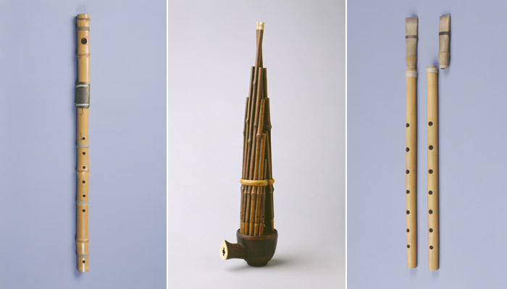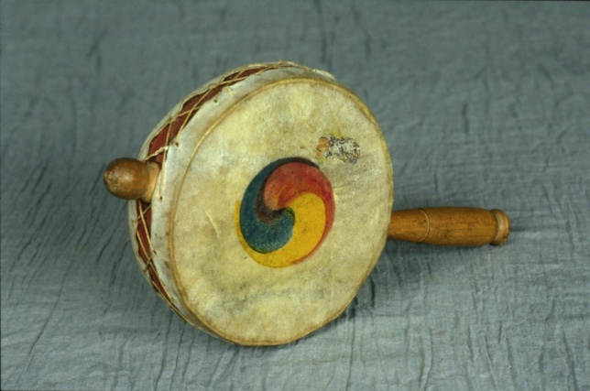
Пхири Сого
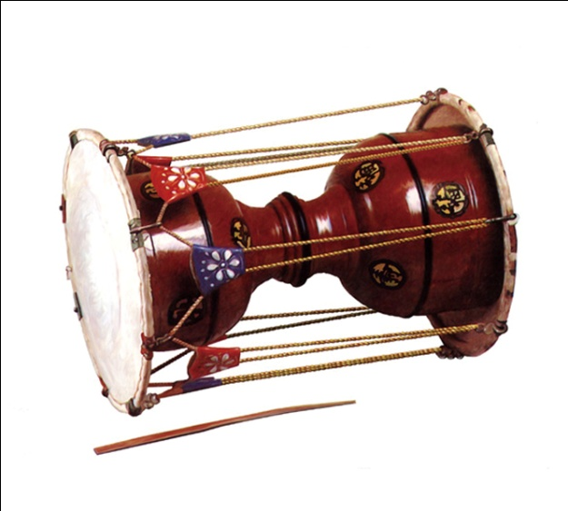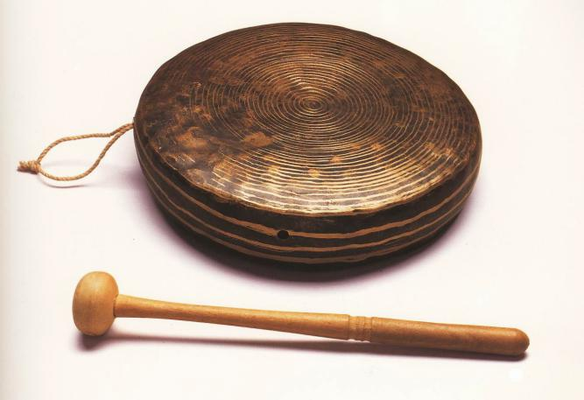
Чангу Гонг

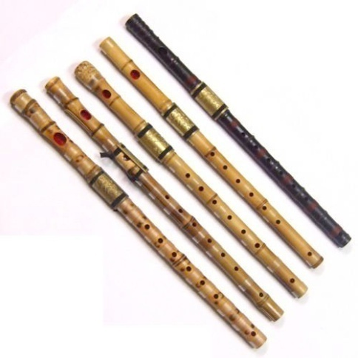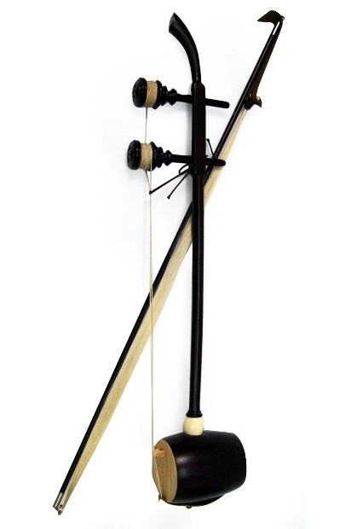
Тэгым Хэгым

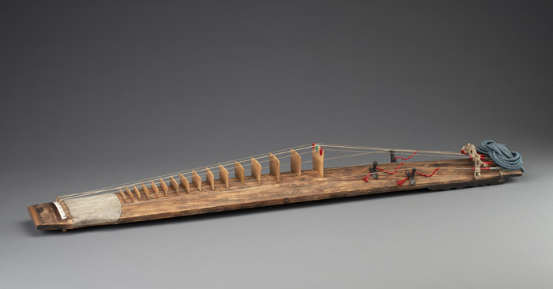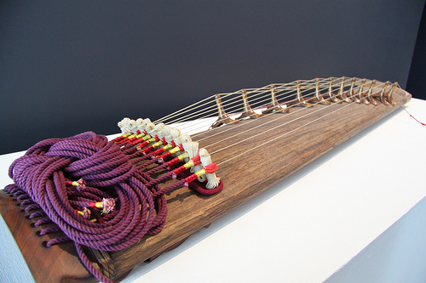
Комунго Каягым
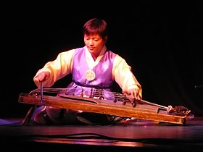
Аджен

